Paweł Opitek, Kamil Góral
Analiza kryminalna transferów
kryptowalutowych w pracy prokuratora (cz. I)
Streszczenie
Badania naukowe, raporty eksperckie i doświadczenia prokuratorów jednoznacznie wskazują, że rola kryptowalut w popełnianiu przestępstw jest znaczna i cały czas rośnie. Jednym z głównych narzędzi przeciwdziałania i skutecznego ścigania takich nadużyć jest analiza kryminalna środowiska funkcjonowania kryptowalut: transferów tokenów, aplikacji do ich przechowywania, czy artefaktów w cyberprzestrzeni powiązanych z kryptowalutą. Takiej analizie poświęcony jest artykuł, który składa się z dwóch części. Część pierwsza traktuje, czym są i jak działają kryptowaluty ze szczególnym uwzględnieniem operacji realizowanych najpopularniejszymi bitmonetami. Jest to ważne zagadnienie, gdyż algorytm funkcjonowania konkretnego blockchain determinuje możliwości realizacji efektywnej analizy kryminalnej. Omówiono także, pod kątem adresów portfeli, symptomy świadczące o praniu pieniędzy lub innej działalności przestępczej prowadzonej z ich wykorzystaniem. W drugiej części opracowania przedstawiono uproszczony schemat śledztwa dotyczącego analizy kryminalnej transakcji, w tym m.in. jakie czynności należy podjąć i co utrudnia analizę. Sformułowano przykładowe pytania, kierowane do analityka. Ważną część opracowania stanowi opis platform wykorzystywanych do prania pieniędzy i innych nadużyć angażujących bitcoina oraz pozostałe żetony cyfrowe. Chodzi o giełdy kryptowalutowe, kantory wymiany walut, bitomaty, platformy hazardowe, brokerów OTC i zbiórki Initial Coin Offering. Artykuł zakończy podsumowanie sformułowane na kanwie badanego zagadnienia.
Słowa kluczowe
Analiza kryminalna, kryptowaluty, transakcja, ślady cyfrowe, przestępstwo, pranie pieniędzy, giełdy, kantory, kryptobankomaty, bitcoin, monero.
1. Charakterystyka problemu
Liczba nielegalnych działań z wykorzystaniem kryptowalut stale rośnie, a dodatkowo pojawiają się coraz to nowe sposoby ich bezprawnego wykorzystania. Przestępczości takiej sprzyja rozwój zaplecza logistycznego do obsługi tokenów cyfrowych w postaci oprogramowania, rozwiązań sprzętowych i teleinformatycznych. Dochodzi do tego coraz lepsza znajomość cyberprzestrzeni, która jest naturalnym miejscem eksploatacji tokenów, przez ludzi młodych oraz ich zainteresowanie rozwiązaniami opartymi na blockchainach. Badania przeprowadzone w 2019 r. w Prokuraturze Krajowej przez jednego z autorów niniejszego opracowania pokazały, że wolumen omawianych przestępstw zwiększa się, przy czym w ostatnich trzech latach był to wzrost skokowy. Uzyskane wyniki mają solidną podstawę metodologiczną, bowiem zostały sformułowane na podstawie informacji uzyskanych ze wszystkich prokuratur w Polsce.
Organy ścigania każdego roku prowadzą setki postępowań związanych z oszustwami, włamaniami hakerskimi, ransomware, cryptojackingiem, czy praniem pieniędzy przy zaangażowaniu kryptowaluty. Przykładowo, w jednej ze spraw obywatel Niemiec w przeciągu kilku miesięcy za pomocą wirtualnych platform do transferów bitcoina dokonał malwersacji setek tysięcy euro pochodzących z ataków phishingu i oszustw dokonanych na aukcjach internetowych. Schemat realizacji przestępstwa nosił typowe cechy prania: sprawca posługiwał się spółką zarejestrowaną w Wielkiej Brytanii, operował wieloma rachunkami założonymi „na słupy” (w Polsce, Bułgarii, Rumunii i Niemczech), korzystał z bezpiecznych serwerów działających w obcych jurysdykcjach i hostujących jego platformę tradingową (oprogramowanie umożliwiające inwestorom korzystanie z różnych kontraktów, np. forex), a bitmonety wymieniał na pieniądz fiducjarny (tzw. fiat) na jednej z największych giełd kryptowalutowych na świecie o nazwie Mt. Gox. Śledztwo zostało umorzone „przeciwko” wobec stwierdzenia braku danych dostatecznie uzasadniających podejrzenie popełnienia przestępstwa, gdyż sprawca bronił się podając m.in., że nie miał obowiązku i możliwości weryfikacji danych swoich klientów i źródła pochodzenia inwestowanych przez nich środków. Doświadczenie życiowe i reguły logicznego myślenia wskazywały jednoznacznie, że w sprawie doszło do czynu karalnego. Pojawiły się jednak trudności dowodowe typowe dla śledztw dotyczących prania pieniędzy z wykorzystaniem kryptowalut (np. wskazania przestępstwa bazowego, z którego pochodziły nielegalne aktywa), co spowodowało, że nie wniesiono do sądu aktu oskarżenia. Sytuacjom takim mają przeciwdziałać coraz bardziej rygorystyczne i efektywniejsze ogólnoświatowe reguły przeciwdziałania praniu pieniędzy i finansowaniu terroryzmu (AML/CFT). Pranie pieniędzy jest bowiem wspólnym mianownikiem przestępstw „kryptograficznych”, ponieważ każdy przestępca, który uzyskał nielegalne bitmonety, zmierza najpierw do ukrycia ich pochodzenia, a potem zamiany środków krypto na gotówkę. Problem jest duży skoro szacuje się, że w 2020 r. łączne uszczuplenia spowodowane przestępczością dotyczącą walut wirtualnych wyniosą 4,5 biliona dolarów, a w 2019 r. straty użytkowników i inwestorów tokenów cyfrowych na skutek malwersacji wzrosły o 533% w porównaniu z rokiem 2018. Stawia to poważne wyzwania przed agencjami rządowymi, bowiem efektywne analizowanie przepływów krypto wymaga stosowania zaawansowanych narzędzi analityki śledczej. Rodzi to z kolei pytania: które programy do analizy kryminalnej stosować? Komu zlecać analizę i na jakiej podstawie prawnej? Jak współpracować z analitykiem? Celem niniejszego opracowania jest udzielenie odpowiedzi na tak sformułowane problemy badawcze odwołując się momentami do oprogramowania DataWalk.

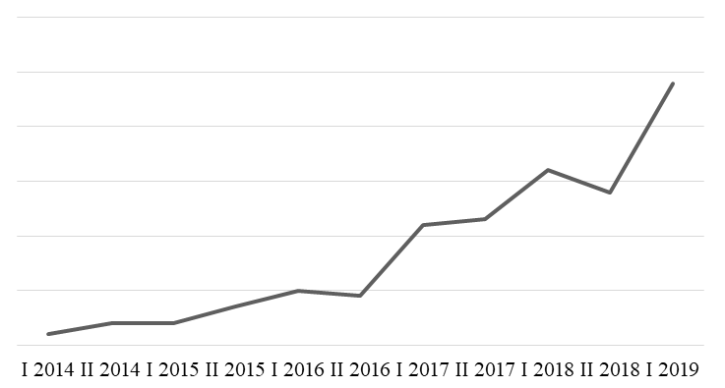

Ryc. 1. Liczba spraw zarejestrowanych w prokuraturach w latach 2014 – styczeń 2019 i dotyczących kryptowalut

Zasygnalizować należy ponadto, że artykuł nie podejmuje wszystkich niezmiernie ważnych problemów rodzących się na tle charakteru współczesnej analizy kryminalnej. Dotyczą one m.in. właściwej podstawy prawnej sporządzenia takiej analizy przy uwzględnieniu, że wymaga ona specjalistycznej wiedzy i zaawansowanego technicznie oprzyrządowania IT. Powstaje zatem pytanie: czy analiza kryminalna transakcji kryptowalutowych jest „tylko” czynnością techniczną, niestanowiącą samoistnego dowodu w sprawie, czy też osoba realizująca analizę powinna mieć status biegłego powołanego na podstawie postanowienia prokuratora? Inna sprawa: jeśli przyjąć, że ma się do czynienia z procesem opiniowania, którego rezultatem jest ekspertyza, to jak kontrolować i weryfikować materiał służący do badań? W nauce podkreśla się, że to organ powołujący biegłego dostarcza mu taki materiał (biegły nie może np. sam dokonywać czynności procesowej oględzin lub przeszukania i wykorzystać do opiniowania uzyskane w ten sposób ślady, jako źródło wiedzy). Inaczej sprawy się mają w przypadku analizy kryminalnej w cyberprzestrzeni, kiedy jej wykonawca czerpie większość informacji z baz danych pozostających poza kontrolą prokuratora (np. darknetu, rekordów wewnętrznych specjalistycznych firm zajmujących się białym wywiadem w Internecie). Omówienie wspomnianych problemów wykracza poza ramy niniejszego opracowania. Warto podkreślić jedynie, że w działaniu organów ścigania, badających przestępstwa oparte na nowych technologiach, coraz częściej widać, jak zaciera się granica pomiędzy tradycyjnym spojrzeniem na instytucje opinii biegłego i analizy kryminalnej.
2. Czym są kryptowaluty?
Odpowiednie przygotowanie prokuratora do prowadzenia postępowania karnego dotyczącego kryptowalut (m.in. uzyskanie analizy/opinii kryminalistycznej) wymaga znajomości chociaż podstawowych zasad funkcjonowania tokenów cyfrowych i technologii blockchain. Samo pojęcie „kryptowaluta” ma charakter niedookreślony w tym sensie, że odnosi się do różnego rodzaju wirtualnych praw majątkowych, które mogą znacznie się różnić pomiędzy sobą. Ma to z kolei znaczenie pod kątem prowadzenia śledztwa. Zawsze chodzi o pewien zapis danych w systemie binarnym, funkcjonujących w ramach programu komputerowego. Program taki generuje określone jednostki rozliczeniowe, nazywane tokenami, żetonami cyfrowymi lub jednostką kryptowaluty, które mogą być przenoszone za pomocą dedykowanych im aplikacji pomiędzy osobami uczestniczącymi w systemie. Według CoinMarketCap całkowita liczba aktywnych kryptowalut wynosi około 3000, ale licząc także monety powstałe w ramach specjalistycznych projektów, które już porzucono lub upadły – należy przyjąć liczbę dużo większą. Trzon wszystkich tokenów stanowi około 30 kryptowalut, wśród których najpopularniejsza nazywa się bitcoin (BTC) tak samo, jak system w oparciu o który działa – bitcoin. BTC zaliczany jest do typowych tokenów wymiennych (ang. exchange tokens), których cena uzależniona jest od wartości, jaką przyznają im uczestnicy rynku. Inne żetony płatnicze określa się zbiorczą nazwą „altcoiny” (np. litecoin, bitcoincash). Często stanowią one modyfikację blockchaina bitcoinowego, płaci się nimi za towary i usługi, a obrót altcoinami, co do zasady, nie jest uzależniony od żadnej odgórnej organizacji.
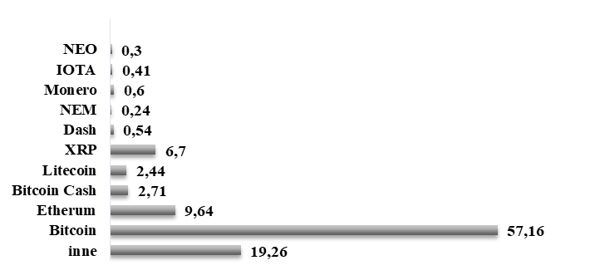
Ryc. 2. Rola poszczególnych bitmonet w przestępczości z wykorzystaniem kryptowalut

Inny rodzaj tokenów (ang. security tokens) odpowiada pojęciu instrumentów finansowych, takich jak akcje spółek prawa handlowego, swapy, umowy forward, czy opcje. W Stanach Zjednoczonych tamtejsza Komisja Papierów Wartościowych i Giełd (SEC) prowadziła wiele postępowań dotyczących emisji security tokens bez spełnienia przewidzianych przez prawo procedur. W Polsce z kilku powodów (m.in. stosunkowo małej kapitalizacji rynku walut wirtualnych) podobne sytuacje zdarzają się rzadko, chociaż rodzime organy nadzoru nad rynkiem finansowym podejmowały już interwencje w sprawie oferowanych w Internecie żetonów inwestycyjnych. Dodatkowo Komisja Nadzoru Finansowego na wniosek zainteresowanych przedsiębiorców, wydawała indywidualne opinie prawne, czy planowane inwestycje stanowią emisję papierów wartościowych. Coraz więcej naukowców, prawników i ekspertów przyznaje, że odpowiednio skonstruowany token cyfrowy może podpadać pod legalną definicję któregoś z instrumentów finansowych opisanych w ustawie z dnia 29 lipca 2005 r. o obrocie instrumentami finansowymi, chociaż sprawa jest kontrowersyjna. Wątpliwości dotyczą np. możliwości dematerializacji papierów wartościowych. Spory budzi ponadto stosunek do kwestii: czy w Polsce obowiązuje zasada numerus clausus katalogu papierów wartościowych? W przypadku odpowiedzi pozytywnej na tak postawione pytanie, katalog praw majątkowych objętych zakresem pojęcia instrumentu finansowego z art. 2 ust. 1 przywołanej ustawy wykluczałby tworzenie akcji czy obligacji w formie tokenów cyfrowych. Z drugiej strony trudno przyjąć, że organy nadzoru nad rynkiem finansowym nie podjęłyby działań represyjnych w przypadku publicznej emisji tokenów stanowiących udziały w spółce kapitałowej i uprawniających np. do otrzymywania dywidendy z wypracowanego zysku bez spełnienia wymogów określonych w ustawie z dnia 29 lipca 2005 r. o ofercie publicznej i warunkach wprowadzania instrumentów finansowych do zorganizowanego systemu obrotu oraz o spółkach publicznych.
Chociaż kryptowaluta to zbiór różnorodnych tokenów, to jednak posiadają one pewne stałe elementy technologiczne pozwalające badać transakcje kryptowalutowe.
Poniżej przedstawiono podstawowe pojęcia związane z funkcjonowaniem kryptowalut.
Blockchain: baza danych zawierająca szereg zapisów zebranych w bloki. Każdy blok jest podłączony do następnego przy użyciu podpisu kryptograficznego w taki sposób, że nie da się modyfikować utworzonych już bloków. Ich łańcuch, w którym zapisana jest chronologiczna ciągłość prowadzonych transakcji, stanowi rozproszony rejestr oraz może być udostępniany i potwierdzany przez każdego, kto posiada stosowne uprawnienia. Jest wiele sposobów na potwierdzenie spójności i aktualności danej wersji rejestru, co powszechnie nazywane jest konsensusem (w przypadku bitcoina proces ten nazywany jest „wydobywaniem”, „miningiem” lub „kopaniem”).
Wydobywanie kryptowaluty: proces mający na celu sprawdzenie poprawności transakcji poprzez uzyskanie konsensusu wszystkich węzłów w sieci (każda baza przechowująca pełną historię transakcji musi zawierać identyczne informacje) oraz tworzenie nowych bloków dla kolejnych operacji. Sprawdzenie sald na adresach wymaga rozwiązania określonego zadania kryptograficznego i górnicy konkurują między sobą, kto pierwszy tego dokona. Zwycięzca potwierdza transakcję, dodaje ją do blockchaina i otrzymuje za to nagrodę w postaci nowych bitmonet. W praktyce oznacza to najczęściej „spalanie” mocy obliczeniowej komputerów (poczynając od smartfona, a kończąc na dużych serwerowniach) w celu podtrzymania funkcjonowania systemu. Komputery pracujące nad rozwiązaniem zagadki zużywają dużo energii elektrycznej, co prowokuje różnego rodzaju przestępstwa nazywane ogólnie cryptojackingiem.
Architektura sieci peer–to–peer (P2P): komputery uczestniczące w takiej sieci działają na równorzędnych prawach, wszystkie węzły odpowiadają za funkcjonowanie systemu, korzystają z niego i jednocześnie dają mu moc obliczeniową do „życia”, obsługują proces wydobywania monet i funkcjonowania portfeli. Węzły weryfikują i rozgłaszają transakcje oraz bloki, a ponadto wykrywają i utrzymują połączenia z innymi punktami architektury sieci. Idealne założenie, iż każdy węzeł jest równy i nieograniczony decyzjami odgórnego administratora w praktyce doznaje pewnych ograniczeń. Najbardziej odpowiada mu sieć bitcoin, jako grupa „demokratycznych” węzłów stosujących protokół P2P. Obecnie szacuje się, że funkcjonuje ponad 10 800 węzłów bitcoina głównie w Europie, Ameryce Północnej i Azji; najwięcej z nich znajduje się w Stanach Zjednoczonych (2289), Niemczech (1856), Francji (630) i Holandii (509), chociaż liczba ta jest płynna i nieustannie się zmienia. Pojawia się jednak niebezpieczeństwo, czy z powodu centralizacji górników w mining pool nie dojdzie do odgórnego zarządzania systemem (24 lutego 2020 r. ponad 60% mocy obliczeniowej systemu bitcoin było zarządzane przez 4 duże kopalnie: Poolin, F2Pool, BTC.com i AntPool).
Adres kryptowaluty: generowany na podstawie klucza publicznego ciąg liczb i znaków identyfikowany w transakcji, jako odbiorca środków. Adresy są jawne i można je umieszczać w miejscach publicznych: na portalach crowdfundungowych, stronach internetowych sklepów lub wirtualnych aukcji. Adres składa się z dwóch powiązanych ze sobą ciągów znaków nazywanych kluczami:
- klucz prywatny: tworzona losowo liczba za pomocą bezpiecznego generatora, działającego automatycznie w aplikacji do przechowywania bitcoinów. Klucz prywatny powinien znać tylko właściciel kryptowaluty, gdyż daje on władztwo nad tokenami (utrata takiego klucza przez jedynego jego dysponenta powoduje, że nieodwołalnie traci się dostęp do kryptowaluty, autoryzowanej tym kluczem);
- klucz publiczny: jawny ciąg znaków obliczany na podstawie klucza prywatnego.
Klucze cyfrowe są tworzone, przechowywane i zarządzane w pliku portfela bez konieczności podłączenia aplikacji do Internetu. Portfel stanowi zatem zbiór wielu par kluczy.
Portfel: urządzenie, program lub usługa przechowująca klucze publiczne i prywatne. Wykorzystywany jest do przyjmowania lub wydawania kryptowaluty, a ponadto oferuje inne usługi związane z siecią i transakcjami (np. przechowuje historię operacji). Portfel generuje losowo klucz prywatny wraz z adresem bitcoin i po powiązaniu takiego adresu z transakcją staje się ona publiczna. Portfel zatem spina niejako klucz prywatny z kluczem publicznym i pozwala na rozporządzanie kryptowalutami. Funkcjonuje wiele rodzajów portfeli: aplikacyjne (na smartfonie), sprzętowe (kostka pamięci), papierowe, a także portfele przypisane do giełdy.
Transakcja: zmiana adresu kryptowaluty, która jest akceptowana przez użytkowników sieci i zapisywana w blokach. Transakcje są chronologicznie odnotowywane w blockchain, a każda z nich posiada „wejście” (wydatki) i „wyjście” (środki dodawane na rachunek), które po uwzględnieniu opłaty transakcyjnej powinny sumować się do identycznej wartości. Wszystkie przelewy podpisywane są kryptograficznie co oznacza, że mają niezaprzeczalny charakter (nie mogą zostać zmodyfikowane lub cofnięte) i w publicznym blockchainie typu bitcoin można sprawdzić, kto autoryzował przelew. Niektóre węzły przechowują pełną historię operacji, a inne (tzw. lekkie) tylko ich fragmenty.

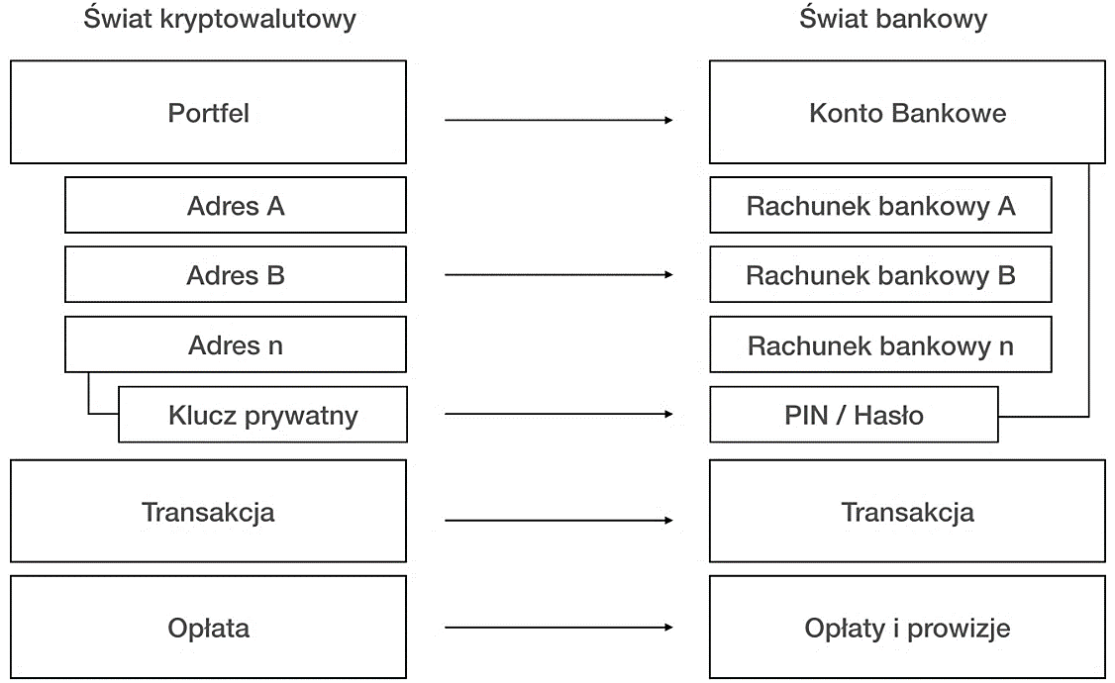

Ryc. 3. Płatność kryptowalutą przypomina transakcję bankową przelewu pieniądza elektronicznego pomiędzy dwoma rachunkami.

W tradycyjnych transakcjach pieniądzem elektronicznym, jeśli osoba „A” chce wysłać środki do osoby „B”, wówczas „A” musi skorzystać z usługi tzw. zaufanej trzeciej strony (np. banku, organizacji płatniczej Visa, MasterCard itp.). Tożsamość obu uczestników przelewu będzie znana zewnętrznemu podmiotowi poświadczającemu i możne on poinformować o operacji organy ścigania lub podatkowe. W przypadku przelewów kryptowalutowych brak jest pośrednika, co oznacza, że „A” i „B” mogą przeprowadzać transakcje między sobą bez ujawnienia tożsamości. W dalszej kolejności od algorytmu działania konkretnego blockchaina (prywatnego, publicznego lub stanowiącego hybrydę tych dwóch skrajnych rozwiązań) zależy, jakie ślady pozostawi operowanie kryptowalutami w cyberprzestrzeni.
Opłaty (ang. fee): zbiorcza nazwa należności związanych z posiadaniem lub transferem kryptowaluty. Najpopularniejsza z nich dotyczy kwoty uiszczanej górnikom za wykopanie bloku i umieszczenie w nim transakcji (tzw. opłata transakcyjna). System opłat stanowi więc pewną formę mechanizmu rynkowego decydującego o tym, jakie czynności są opłacalne w systemie, a jakich działań pod względem ekonomicznym nie warto podejmować. Inne rodzaje opłat mogą dotyczyć np. prowizji dla giełd kryptowalutowych, czy wynagrodzenia dla traderów. W praktyce pojawia się problem, kto w postępowaniu karnym powinien ponieść opłaty, jeśli kryptowaluta transferowana jest przez organy ścigania w związku z prowadzonym postępowaniem karnym (np. w wyniku przelania BTC do portfela prokuratorskiego tytułem zabezpieczenia majątkowego?). Należy opowiedzieć się za stanowiskiem, że opłaty takie stanowią koszty postępowania przygotowawczego i obciąża się nimi określony podmiot na zasadach ogólnych.
Skoro system funkcjonowania kryptowalut jest dość skomplikowany, a jego zrozumienie wymaga posiadania określonej wiedzy teleinformatycznej, to w praktyce zrozumienie modus operandi sprawcy może być trudne dla osoby niespecjalizującej się w blockchain i walutach wirtualnych. Praktycznie problem ten został rozwiązany w Stanach Zjednoczonych. W aktach oskarżenia formułowanych za Oceanem i dotyczących cyberprzestępczości oskarżyciel definiuje pojęcia, których użył w opisie okoliczności faktycznych popełnionego czynu zabronionego. Przykładowo, w skardze dotyczącej Jong Woo Son, który odpłatnie dystrybuował w Internecie dziecięcą pornografię, na wstępie wyjaśniono, czym jest sieć TOR, bitcoin, adres kryptowalutowy i adres IP oraz na czym polegają transfery bitcoinami. Chodziło o pokazanie sądowi rozpatrującemu sprawę, z czym ma do czynienia. Brak przeszkód, aby na gruncie polskiej procedury karnej podobnie objaśniać, czego dotyczy skarga publiczna. Warto postulować ponadto, aby polscy prokuratorzy na sali sądowej śmielej korzystali z metod wizualizacji modus operandi sprawcy poprzez techniki typowe dla analizy kryminalnej: grafy powiązań pomiędzy obiektami, umiejscowienie w czasie i przestrzeni zdarzeń i obrazowanie struktury zależności mających znaczenie dla oceny charakteru czynu. Nic nie stoi na przeszkodzie, aby sprawach szczególnie skomplikowanych z zakresu „cyber” przedstawić na sali sądowej prezentację w programie PowerPoint.
3. Specyfika transakcji najpopularniejszymi kryptowalutami
Spośród wielu elementów odgrywających ważną rolę w analizie kryminalnej transferów kryptowalutami podstawowe znaczenie ma rodzaj tokenów wykorzystanych przez sprawcę. Od tego zależy bowiem, czy w ogóle jest możliwe śledzenie i ustalenie drogi przepływu środków; jeśli tak, to jaki był schemat „wejścia” i „wyjścia” kryptowaluty na/z konkretnego adresu. W niniejszym rozdziale scharakteryzowanych zostanie pięć najpopularniejszcyh bitmonet, tj. bitcoin, bitcoincash, ether, litecoin, ripple oraz specyficzna kryptowaluta o nazwie monero, która odznacza się całkowitą anonimowością. Szczególną uwagę zwrócono na zastosowany w każdym przypadku algorytm przyjmowania i wypłaty środków, gdyż od niego zależy metodyka badania adresów i sposób podążania za „podejrzanymi” funduszami. Ogólna reguła jest taka, że im bardziej skomplikowany jest schemat przyjmowania i wydawania kwot, to możliwości ich skutecznej analizy zmniejszają się, a brak rozeznania w tej kwestii powoduje nawet błędy w interpretacji wyników analizy.
Bitcoin
System bitcoin został zbudowany przez programistę lub grupę osób ukrywających się pod imieniem Satoshi Nakamoto. Przyjmuje się, że bitcoiny nie istnieją fizycznie (chociaż de facto tworzący je kod binarny musi posiadać substrat materialny, aby przesyłanie danych było w ogóle możliwe), ale są saldami związanymi z kryptograficznie zabezpieczoną księgą publiczną. Chodzi o otwartą sieć blockchain z jawnymi blokami grupującymi transakcje zachodzące pomiędzy adresami. Zachowanie spójności i ciągłości bazy danych wymaga konsensusu w zatwierdzaniu bloków nazywanego „dowodem pracy” (ang. proof–of–work). Transakcja jest zatem prostą wiadomością informującą o tym, że „A” chce wysłać bitcoiny do „B” i każdy uczestnik sieci ma prawo ją zainicjować. Wiadomość zostaje rozgłoszona w systemie peer–to–peer i górnicy muszą ją potwierdzić, tj. sprawdzić saldo wysyłającego BTC i poprawność operacji. Transakcje są weryfikowane zbiorowo, a zaakceptowany blok rozsyłany jest do wszystkich użytkowników sieci, co jest równoznaczne z zapisaniem danych w blockchainie. W systemie bitcoin kolejny blok powstaje średnio co 10 minut, a czas oczekiwania na potwierdzenie transakcji zależy od wysokości fee oraz przepustowości sieci i w najgorszym scenariuszu może wynosić nawet kilkanaście godzin. Historię operacji i przelewy oczekujące na akceptację można przeglądać na tzw. eksplorerach (np. www.blockchain.com/explorer).
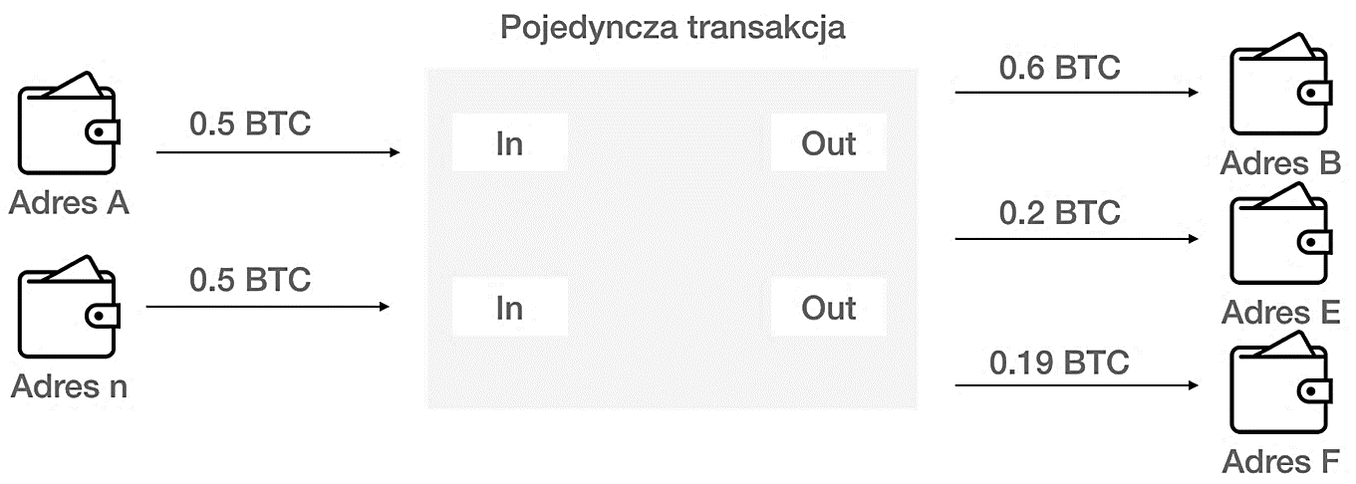
Ryc. 4. Transakcja w BTC o przebiegu wiele „wejść i „wyjść” oraz fee o wartości 0,01 BTC

Bitcoinowy blockchain jest specyficzny: podczas, gdy większość kryptowalut działa podobnie do przelewów bankowych przesyłając monety z jednego adresu na inny pojedynczy adres, to transakcja w BTC ma najczęściej wiele wejść (In) i wyjść (Out). Przykładowo: wydanie 1 bitcoina, gdy portfel zawiera dwie poprzednie transakcje o wartości 0,5 BTC każda, wymaga utworzenia nowej transakcji z dwoma wejściami i jednym lub wieloma wyjściami. Dowodzi to, że logika zaprojektowanej przez Nakamoto sieci opiera się na przenoszeniu kwot z poprzednich transakcji.

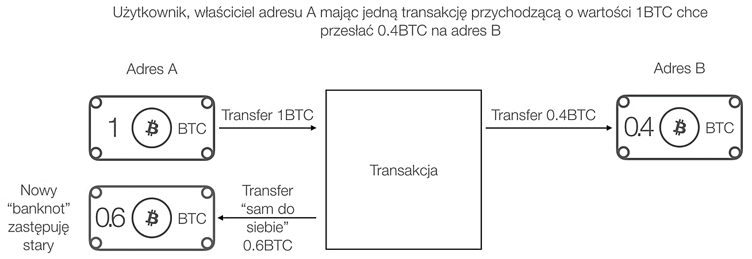

Ryc. 5. Schemat transakcji BTC ze zwrotem reszty
Bitcoin jest pseudoanonimowy i w celu skuteczniejszego zaciemnienia przepływu środków zaleca się utworzenie indywidualnego adresu dla każdej nowej transakcji. W Internecie można z łatwością odnaleźć programy, które umożliwiają generowanie wielu adresów w kilka sekund (np. BTC.com). Inne aplikacje przeznaczone są do zarządzania portfelami automatycznie kreując oryginalny adres w momencie, gdy następuje przesyłanie kryptowaluty na inny rachunek. Zdarzają się jednak sytuacje, że adres „A” wysłał niejako sam do siebie bitmonety, co oznacza np., że: na adresie „A” znajdował się 1 BTC, jego posiadacz wysłał na adres „B” 0,4 BTC i system automatycznie rozmienił monetę w ten sposób, że pozostawił 0,4 BTC na adresie „B” i zwrócił resztę, tj. 0,6 BTC na adres „A” należący do wysyłającego (żeton o wartości 0,6 BTC zastąpił poprzednie 1 BTC).
Ether
System ethereum oferuje tokeny o nazwie ether (ETH) i oprogramowanie open source, które wykorzystuje technologię blockchain do tworzenia inteligentnych umów (ang. smart contracts). ETH można handlować podobnie, jak bitcoinami, a ponadto umożliwiają one generowanie własnych tokenów realizujących określony schemat biznesowy. Taki rodzaj blockchaina wykorzystuje się do tworzenia aplikacji wykraczających poza najprostsze funkcje płatnicze. Przykładowo, w oparciu o etherum zbudowano projekt biznesowy TheDAO – cyfrową spółkę, która miała odzwierciedlać tradycyjne instytucje prawa handlowego i w demokratycznym głosowaniu inwestorów decydować o realizacji projektów. Nieco później wyemitowano na rynek tokeny o nazwie CryptoKitties, a ceny utożsamiających je kilku ścieżek kodu programu komputerowego osiągały w sieci zawrotny pułap nawet kilkudziesięciu tysięcy dolarów.

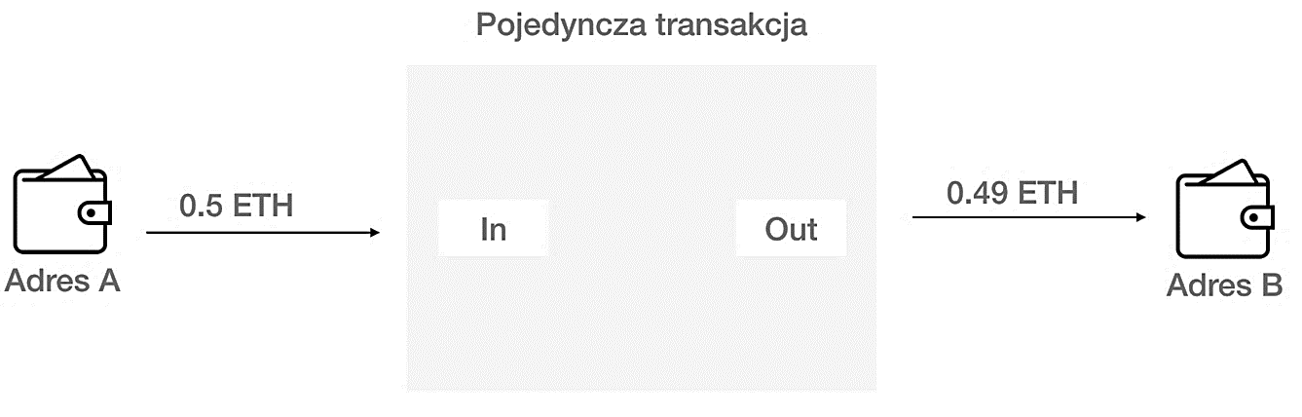
Ryc. 6. Schemat transakcji w ETH

Jeśli chodzi o algorytm wpłat i wypłat, to ether jest prostszy w działaniu od bitcoina: każdorazowo można łatwo wygenerować adresy dla nowych transakcji i każda z nich wykorzystuje tylko jeden adres. W tym przypadku śledzenie przelewów jest łatwiejsze, a historię wszystkich operacji udostępniono na stronie www.blockchain.com/explorer. Wspomniane już tokeny kreują interesujące i specyficzne umowy, których natura prawno-ekonomiczna może być bardzo różna.
Bitcoin cash
Jego powstanie związane jest z problemami małej skalowalności transakcji w BTC i debaty na temat procesu zatwierdzania bloków. W sierpniu 2017 r. część górników operujących na blockchainie bitcoinowym doszła do wniosku, że niewydolny system trzeba usprawnić i przeprowadziła tzw. fork, czyli rozłam w łańcuchu bloków (ang. hard fork). W efekcie bitcoin został podzielony na dwie różne kryptowaluty (BTC i BCH), które mają wspólną historię transakcji sprzed rozłamu, ale po forku działają niezależnie od siebie. BCH posiada własny blockchain o zwiększonym rozmiarze bloków do 8 MB (w przypadku bitcoina limit ten wynosi 1 MB), aby przyspieszyć proces weryfikacji. Chociaż system jest w stanie przetwarzać transakcje szybciej niż pierwotna sieć, a opłaty przesyłowe są niższe, to jednak posiada także pewne wady technologiczne, np. z powodu mniejszej ilości utrzymujących go węzłów jest bardziej scentralizowany i podatny na ataki, aniżeli rejestr danych bitcoina).

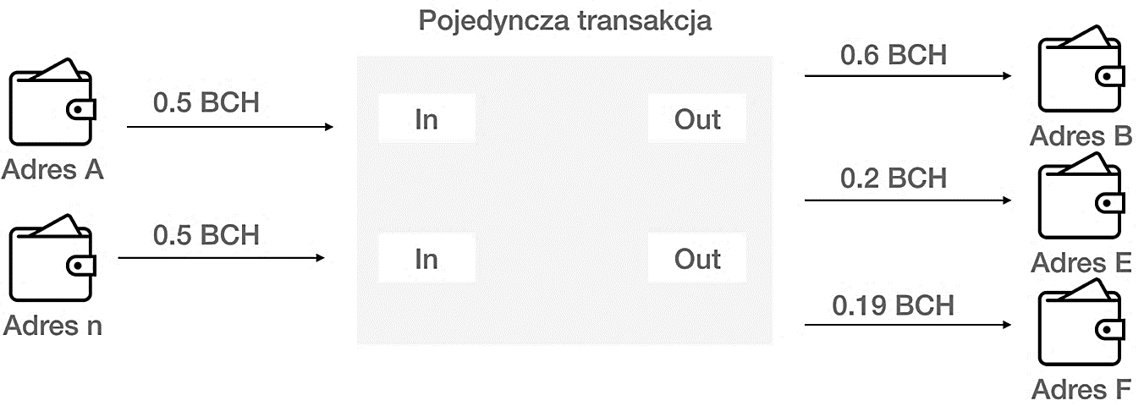
Ryc. 7. Schemat transakcji bitcoin cash

Z punktu widzenia informatyki śledczej bitcoin cash działa podobnie do swego pierwowzoru (historia operacji znajduje się pod adresem https://www.blockchain.com/explorer).

Ripple
Ripple jest zdecentralizowaną platformą płatności cyfrowych P2P o otwartym kodzie źródłowym (ale stanowiącym własność prywatną) uruchomioną w 2012 r. przez firmę Ripple, która nadal odpowiada za rozwój Ripple Transaction Protocol. Jego największym atutem jest to, że daje sposobność niemal natychmiastowego (ponad 1500 transakcji na sekundę) i bezpośredniego przepływu walut między dwoma użytkownikami sieci, a poza tym token może utożsamiać dowolną jednostkę monetarną, np. dolara amerykańskiego, jena, czy bitcoina. Nie wydobywa się go, liczba XRP na rynku jest stała, a transakcje weryfikowane są przez konsensus między członkami sieci, a nie w procesie kopania. Dzięki temu projekt zużywa stosunkowo mało energii elektrycznej. Poza tym ripple pozwala klientom zintegrować protokół wewnątrz organizacji, co oznacza, że każda instytucja może używać go jako własny system płatności. Dlatego kryptowaluta XRP jest bardzo popularna na całym świecie i wiele banków posługuje się nią do rozliczania płatności transgranicznych o wiele szybciej i taniej, niż przy użyciu istniejących obecnie globalnych sieci transferujących pieniądz elektroniczny. Chociaż ripple pierwotnie został opracowany i przeznaczony dla komercyjnych użytkowników, to dzisiaj posługują się nim także osoby prywatne.

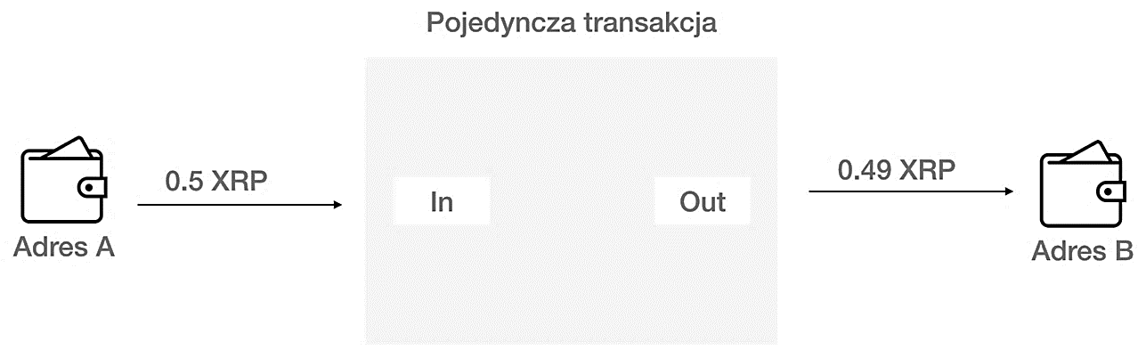
Ryc. 8. Schemat transakcji w XRP

W systemie ripple każda transakcja używa tylko jednego adresu źródłowego i docelowego. Jej potwierdzanie nie wymaga wydobywania i trwa około 2–3 sekundy. Zapis wszystkich operacji znajduje na stronie www.xrpcharts.ripple.com/#/graph.
Litecoin
Technologia powstała w 2011 r. jako kolejna zdecentralizowana waluta oparta na otwartym protokole blochainowym, podobnym do bitcoina, chociaż pozwala na szybsze transfery przy jednocześnie mniejszych opłatach transakcyjnych (wydobycie LTC jest łatwiejsze i wymaga mniejszej mocy obliczeniowej). Pomimo wspomnianych zalet, na dzień 31 sierpnia 2019 r. liczba aktywnych adresów w sieci litecoin posiadających ponad 10 USD wynosiła zaledwie 1,1 miliona w porównaniu z 13,6 mln w sieci bitcoin.

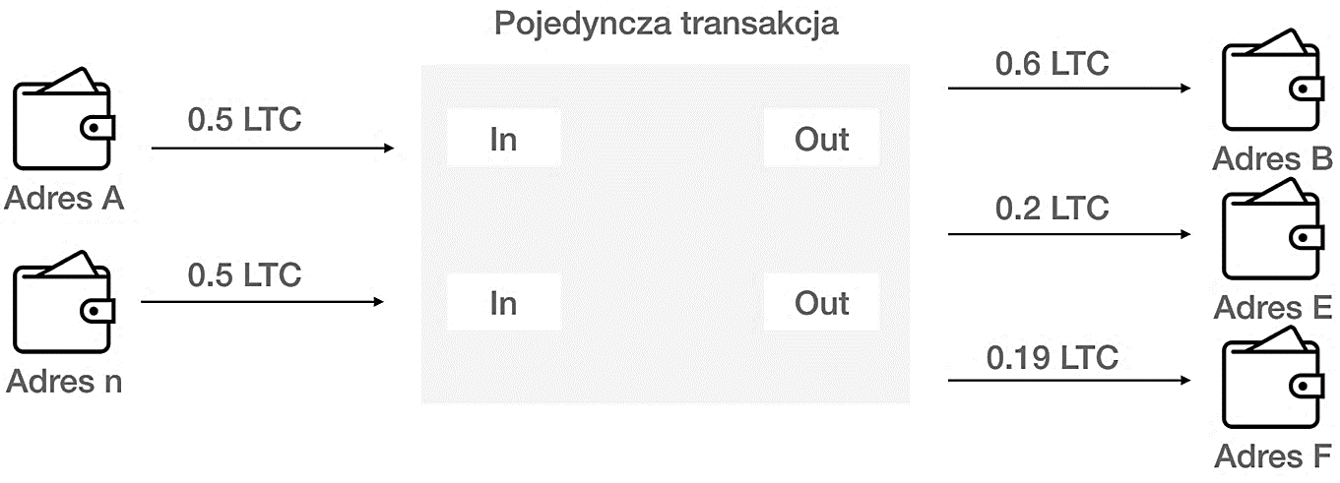
Ryc. 9. Schemat transakcji w LTC

Logika działania litecoina jest podobna do bitcoina: jednym przelewem można wysyłać LTC z kilku adresów źródłowych na wiele adresów docelowych, a historia operacji dostępna jest pod adresem https://live.blockcypher.com/ltc/.
Monero
Monero to kryptowaluta, która koncentruje się na prywatności, co oznacza, że żaden zewnętrzny obserwator nie zna źródła pochodzenia przesłanych środków, ich wysokości i miejsca docelowego. Podobnie, salda kont pozostają całkowicie ukryte. Monero używa do tego niepublicznego blockchaina, a więc nadal każdy użytkownik XMR może realizować transakcje, ale zna szczegóły tylko swojej operacji. System wykorzystuje do tego specjalny rodzaj kryptografii opartej na „dowodzie pracy”, chociaż w tym przypadku zasady kopania są nieco inne, niż przy bitcoinie, a cały system wykorzystuje własny oryginalny algorytm CryptoNote. Jego tzw. sygnatury pierścieniowe powodują, że klucze bitmonet mieszają się ze sobą, przez co wykładniczo trudno jest ustanowić połączenie między każdą kolejną transakcją.

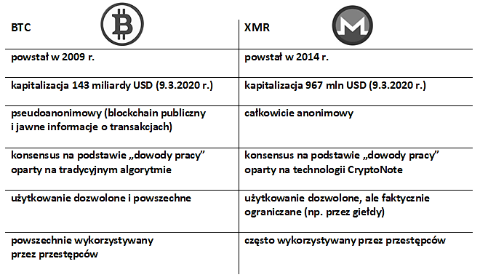
Ryc. 10. Zestawienie bitcoina z monero

W podrozdziale scharakteryzowano tylko kilka kryptowalut biorąc pod uwagę ich mechanizmy transakcyjne w perspektywie prowadzenia analizy kryminalnej. W praktyce dochodzeniowo-śledczej mogą pojawić się jeszcze inne problemy związane ze statusem konkretnej waluty wirtualnej i decydujące o charakterze sprawy. Dotyczy to m.in. krypto-piramid finansowych i emitowanych przez ich twórców tokenów. W jednym ze śledztw dotyczącym piramidy pojawił się problem określenia, co właściwe otrzymali pokrzywdzeni w zamian za wpłacone pieniądze. W mediach pojawiło się mnóstwo informacji o tym, że cały system jest oszustwem, ale w jaki sposób miał potwierdzić to prokurator? Czy oceniając charakter tokena mógł bazować na doniesieniach medialnych? Czy też powinien powołać biegłego, albo zespół biegłych z zakresu informatyki, ekonomii i programowania komputerowego do przeprowadzenia szczegółowych badań jego kodu źródłowego i sformułowania opinii na ten temat? Realizacja ekspertyzy, jeśli w ogóle wykonalna, zajęłaby wiele czasu i dużo kosztowała. Przed takimi dylematami i trudnymi do rozwiązania problemami stoją coraz częściej osoby prowadzące postępowania karne dotyczące nowych technologii.

4. Nielegalne wykorzystanie kryptowalut w perspektywie analizy kryminalnej
Dzisiejszy obraz przestępczości kryptowalutowej w Polsce dotyczy wielu rodzajów nadużyć począwszy od najprostszych oszustw bazujących na socjotechnice, a kończąc na skomplikowanym modus operandi sprawców korzystających z narzędzi hakerskich, złośliwego oprogramowania i specjalistycznych platform cyfrowych do konwersji tokenów. Symptomatyczne jest, że w czasach globalizacji obraz omawianej przestępczości jest bardzo podobny w całej Europie. Dowodzi tego przebieg Konferencji pt. „Kryptowaluty w cyberprzestępczości” zorganizowanej przez Prokuratora Krajowego w dniach 28–30 października 2019 r. w Katowicach. Wystąpienia prelegentów z różnych krajów (m.in. Niemiec, Węgier, Słowacji, Francji i Łotwy) pokazały, że tamtejsze organy ścigania, podobnie jak polska prokuratura, prowadzą postępowania karne dotyczące ataków typu ransomware, hakingu i phishingu, handlu nielegalnymi towarami przy użyciu bitcoina, czy oszustw ukierunkowanych na tokeny cyfrowe. Jeden z wiodących tematów stanowiła realizacja zabezpieczenia majątkowego na kryptowalutach i każde państwo wypracowało własną metodykę lub przynajmniej standardy takiej realizacji.
Przedstawiciele krajów europejskich zgodnie podkreślali, że poważny problem stanowi śledzenie transferów kryptowalutowych. Na szczeblu centralnym pomocne są działania Europolu, który prowadzi specjalną platformę (ang. Secure Platform For Acredited Cybercrime Experts) dla akredytowanych ekspertów zajmujących się ściganiem omawianych nadużyć. Agencja koordynuje niektóre sprawy karne na szczeblu międzynarodowym, jednak logistyczne i prawne możliwości jej działania ograniczają się tylko do najpoważniejszych przestępstw. W codziennej pracy funkcjonariusze krajowych organów ochrony prawa muszą polegać na własnych kompetencjach i zasobach technicznych w badaniu kryptowalut. Nie jest to zadanie łatwe. Anonimowość transferów wykorzystywana do maskowania źródeł pochodzenia i przeznaczenia bitmonet powoduje, że ich śledzenie lub odtwarzanie przebytej drogi stanowi duże wyzwanie. Rozróżnia się kryptowaluty całkowicie anonimowe i tzw. pseudoanonimowe. Reprezentantem tych ostatnich jest m.in. bitcoin, gdyż transakcje nim dokonywane są ogólnodostępne w Internecie w zakresie: nazwy adresów uczestniczących w transferze oraz czasu i wysokości operacji. Nie jest to możliwe w przypadku monero lub z–casha. Należy jednak pamiętać, że możliwość identyfikacji osoby zależy nie tylko od rodzaju użytego przez nią tokena, ale wszystkie elementy zachowania przestępcy w sieci determinują to, ile artefaktów cyfrowych nadających się do wykorzystania w śledztwie pozostawiła. Chodzi m.in. o:
- adresy IP i inne numery identyfikacyjne urządzeń prowadzące do sprzętu użytkowanego przez sprawcę lub miejsc jego pobytu, które „wyciekły” w wyniku nieprawidłowo skonfigurowanego systemu i znajdują się np. na serwerach obsługujących ruch sieciowy,
- wcześniej publicznie ogłoszone adresy kryptowalutowe w sposób pozwalający na ustalenie ich właścicieli, które dopiero po pewnym czasie posłużyły do popełnienia przestępstwa (podejrzany może nie pamiętać, że nawet kilka lat temu zamieścił gdzieś post z danymi osobowymi i adresem, który następnie użył do przelania bitcoinów uzyskanych w wyniku oszustwa),
- pozostawione na platformach cyfrowych szeroko rozumiane dane osobowe, dające się powiązać np. z praniem pieniędzy. Nie chodzi tylko o imię i nazwisko, numer rachunku bankowego czy telefonu, ale także każdy inny ślad pozwalający na ustalenie sprawcy lub przynajmniej profilowanie jego osoby (charakterystyczne cechy mowy, jaką się posługuje, strefa czasowa w której przebywa, stan emocjonalny itp.),
- ślady cyfrowe odkładające się w urządzeniach wykorzystanych do popełnienia przestępstwa: zabezpieczony laptop lub smartfon można badać pod kątem znajdujących się w nich aplikacji dedykowanych walutom wirtualnym, nawiązywanych za ich pośrednictwem połączeń z platformami do obsługi tokenów, czy zleceń dotyczących transferów aktywów krypto,
- zapisy monitoringu przemysłowego z bitomatów, czy kantorów stacjonarnych, które coraz częściej wykorzystywane są przez przestępców do realizacji przelewów lub konwersji jednostek cyfrowych na pieniądz fiducjarny.
Wynika z tego, że przelew dokonany pseudoanonimowymi kryptowalutami może być w konkretnym przypadku o wiele bardziej anonimowy, aniżeli przesłanie monero lub innej, podobnie „zaciemnionej” waluty. Wszystko zależy od tego, czy sprawca należycie przestrzega „zasad BHP” obowiązujących w cyberprzestrzeni. W darknecie znajdują się szczegółowe poradniki, jak dbać o swoje bezpieczeństwo i anonimowość w sieci. Rekomenduje się szyfrowanie każdego nośnika danych silnym algorytmem kryptograficznym, nawiązywanie komunikacji wyłącznie przez sieć TOR na specjalnie do tego wydzielonych maszynach, szczegółowe skonfigurowanie oprogramowania, korzystanie z VPN-ów, a nawet włamania do routera dalszego sąsiada i podszycie się pod jego IP. Podstawowa zasada nakazuje ponadto płacenie za towary i usługi tylko kryptowalutą. Nie chodzi wyłącznie o rzeczy nielegalne, ale wytrawny cyberprzestępca opłaca w takiej formie także miejsca wynajmowane na serwerach, czy wirtualne sieci. Wszystko po to, aby zgubić ślad prowadzący do jego komputera, który służy m.in. do zarządzania kryptowalutami.
Transfery tokenów realizowane są przez platformy cyfrowe, oferujące bogate spektrum usług: sprzedaż towarów, przeniesienie na inny adres i wymianę tokenów na odmienne aktywa, kamuflowanie portfeli, czy zamianę aktywów krypto na pieniądz fiducjarny. Chodzi w pierwszej kolejności o wirtualne giełdy i kantory oraz bitomaty, a do prania pieniędzy wykorzystuje się ponadto usługi hazardowe i gry komputerowe. Maskowaniu źródła pochodzenia środków dedykowane są specjalne narzędzia IT określane zbiorczą nazwą mikserów. A wszystko po to, aby wprowadzić do obrotu gospodarczego nielegalnie uzyskane fundusze np. pod przykrywką wygranej w grze losowej lub zysku osiągniętego z tradingu. Przestępcy dążą zazwyczaj do zamiany cyfrowego majątku na tradycyjne pieniądze, co ma pewne zalety pod kątem zwalczania przestępczości i odzyskiwania mienia: krzyżowanie się świata wirtualnego z tradycyjnymi instytucjami finansowymi, takimi jak banki i inne miejsca lokowania lub wypłaty gotówki, stwarza realną szansę zatrzymania sprawców i odzyskania mienia.
Z punktu widzenia analizy kryminalnej kryptowalut, symptomy świadczące o praniu pieniędzy lub innej działalności przestępczej prowadzonej z wykorzystaniem kryptowalut, są następujące:
- adres łączy się bezpośrednio lub pośrednio z usługami typu mikser,
- adres obsługuje wiele transakcji w krótkich odstępach czasu,
- duża liczba adresów służy tylko do przekazywania środków (zerowe saldo, a jednocześnie kilka operacji),
- adres z transakcjami pochodzącymi z wielu nowych adresów,
- liczne transfery prowadzące do adresu należącego do giełdy,
- transfery realizowane są do adresu należącego do bitomatu,
- adres dedykowany jest serwisowi hazardowemu,
- opłacane są wysokie prowizje w wielu transakcjach wychodzących w celu przyspieszenia operacji,
- adres wysyła środki do „biznesów” typu Initial Coin Offering,
- występują „anomalie” na adresie – nagła zmiana ilości/wartości transakcji,
- adres obsługuje dużą liczbę transakcji poniżej kwoty 15 tys. euro, od której dopiero wymagane jest raportowanie o przekazie organom nadzorującym rynek,
- funkcjonowanie adresu z wieloma transakcjami typu U–turn (przelewy do samego siebie).
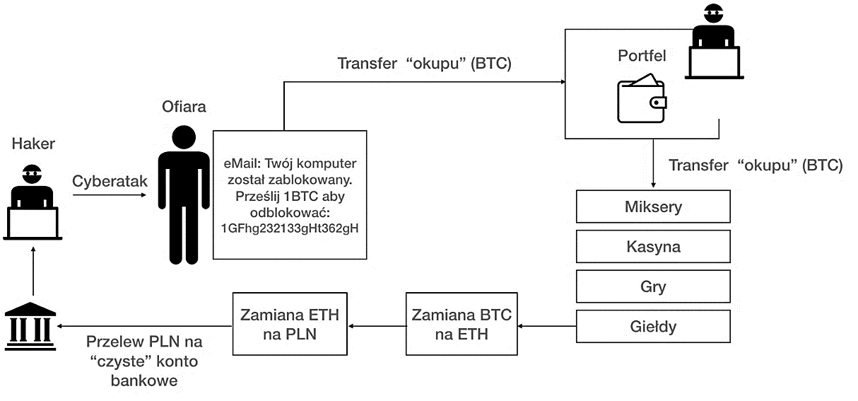
Ryc. 11. Schemat prania pieniędzy uzyskanych w wyniku cyberataku

Wiedza o adresach (ich przeszłości, sposobie funkcjonowania, konotacjach itd.) stanowi zatem fundament do przeprowadzenia skutecznej analizy kryminalnej. Dlatego stosuje się różne metody oraz specjalistyczne narzędzia do odnajdywania „podejrzanych” rachunków kryptowalutowych i ich kontroli. Kolejny, ważny krok to ustalenie posiadacza/właściciela takiego alfanumerycznego ciągu cyfr i liczb. Może chodzić np. o publiczne adresy przypisane państwom, instytucjom lub osobom objętym międzynarodowymi sankcjami. Działo się tak w przypadku obywateli Iranu, którzy gromadzili okup w bitcoinach w wyniku ataków ransomwara o nazwie „SamSam” w Stanach Zjednoczonych, Wielkiej Brytanii i Kanadzie. Amerykański Urząd Kontroli Aktywów Zagranicznych zidentyfikował dwa adresy BTC powiązane z przestępcami oznaczonymi na liście międzynarodowych sankcji. Okazało się, że Irańczycy uczestniczyli w ponad 7000 przelewów dotyczących 6000 bitcoinów wartych miliony dolarów.
Oprócz wspomnianych cech kryptowalut, dodatkowym utrudnieniem dla realizacji efektywnej analizy kryminalnej są niestandardowe metody płatności. Jedna z nich nosi nazwę lightning network (LN). Chodzi o „pozałańcuchowe” kanały przesyłania środków, które rozwiązują problem zbyt małej skalowalności bitcoinowego blockchaina: LN umożliwia wykonywanie szybkich i tanich przepływów w oparciu o system peer–to–peer poza łańcuchem bloków, a więc bez konieczności ich każdorazowej weryfikacji przez górników. Za pomocą specjalnej aplikacji można dokonywać poufnych płatności między dwoma węzłami kanału. Na końcu bilans wszystkich transakcji zostaje rozgłoszony i zapisany w blockchainie co sprawia, że użytkownicy LN otrzymują kryptowalutę zgodnie z dostarczonym przez nich rozrachunkiem przelewów wykonanych poza łańcuchem bloków. Strony operujące w lightning network podłączają się do blockchaina dwa razy: aby otworzyć kanał płatności, a potem go zamknąć, co oznacza, że wszystkie inne cząstkowe transakcje dokonane w ramach prywatnego kanału nie są odnotowywane w głównym łańcuchu bloków.

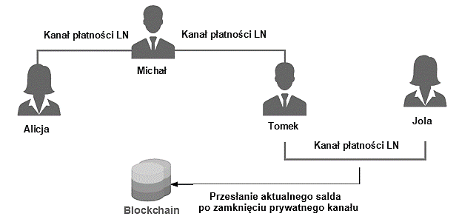
Ryc. 12. Schemat transakcji w systemie lightning network

Chociaż prywatne kanały płatności umożliwiają wiele transakcji poza łańcuchem, to wymagają jednak przynajmniej dwóch połączeń z rejestrem bloków: utworzenia kanału wyjścia i wejścia. Wynika z tego, że pozostawiają one ślady w danych księgi publicznej bitcoina, a więc można je do pewnego stopnia badać pod kątem analizy kryminalnej przepływów kryptowalutowych. Trudno dzisiaj odgadnąć, czy technologia lightning network zbuduje ogólnoświatową siec transferów wspierających niewydolny system bitcoina. Jest ona wciąż w fazie rozwoju i mimo obiecujących wyników działania niesie ze sobą pewne obawy, dotyczące m.in. podatności na ataki hakerskie i inne malwersacje oraz centralizacji przekazów, czego twórcy pierwszej zdecentralizowanej kryptowaluty starali się właśnie uniknąć.

Prosecutors’ involvement in criminal analysis of cryptocurrency transfers (Part I)
Abstract
Scientific research, expert reports and experience gathered by prosecutors all clearly show a significant and continuously greater role of cryptocurrencies in criminal activity. Criminal analysis of areas where cryptocurrencies operate, i.e. token transfers, crypto-storage applications, or artefacts in cyberspace that are connected to cryptocurrencies, is among primary tools to use in prevention and effective control of fraudulent operations. Composed of two parts, this paper focuses on criminal analysis. Part I describes what cryptocurrencies are and how cryptocurrencies work, with particular emphasis placed on Bitcoin transactions. The issue concerned is found crucial as an algorithm in any specific blockchain determines effectiveness of criminal analysis. Signs of money laundering or of other criminal activity involving cryptocurrencies are also discussed taking into account wallet addresses. Part II presents a simplified framework for an investigation involving criminal analysis of transactions, including steps to take and obstacles likely to be faced. Sample questions, which may be posed to an analyst, are formulated. A description of platforms used for money laundering and for other fraudulent activities involving Bitcoins and other digital tokens, such as cryptocurrency exchanges, bureaux de change, bitcoin ATMs, gambling platforms, OTC brokers and ICO collections, constitutes an important section of this paper.
Key words
Criminal analysis, cryptocurrency, transaction, digital trace, offence, money laundering, stock exchange, bureau de change, crypto ATM, Bitcoin, Monero.

W tekstach dotyczących kryptowalyt nazwa „bitcoin” w tym samym znaczeniu pisana jest z dużej lub małej litery. Zgodnie z internetowym słownikiem języka polskiego PWN (https://sjp.pwn.pl/) w polszczyźnie w obu znaczeniach (tj. bitcoin, jako nazwa cyfrowej waluty i jednostki monetarnej) używa się w pisowni małych liter. Analogicznie, piswonię z małych liter zastosoano do pozostałych nazw kryptowalut przywołanych w artykule.
W niniejszym opracowaniu wymiennie zastosowano zwroty: „kryptowaluta”, „waluty cyfrowe” i „waluty wirtualne”, chociaż ich zakresy znaczeniowe nie pokrywają się ze sobą idelanie (m.in. tylko „waluty wirtualne” są zdefiniowane w obowiązującym prawie, tj. art. 2 ust. 2 pkt 26 ustawy z dnia 1 marca 2018 r. o przeciwdziałaniu praniu pieniędzy oraz finansowaniu terroryzmu, tekst jedn. Dz. U. z 2019 r., Nr 1115 z późn. zm.). Jednak bliższa analiza prawna wspomnianych terminów nie była konieczna dla prawidłowego opisania podjętego tematu.
W artykule słowo „token” oznacza wirtualny żeton (zapis cyfrowy) stanowiący prawo o charakterze majątkowym i jednostkę rozliczeniową. Tokenami są np. jednostki kryptowaluty, takiej jak bitcoin, ale także „pieniądze” w grach sieciowych, czy tokeny cyfrowe stanowiące prawo udziału w nieruchomości.
Ransomware – złośliwe oprogramowanie wykorzystywane w cyberatakach do szyfrowania dostępu do systemów i znajdujących się w nich plików. Najczęściej na monitorze zaatakowanego komputera pojawia się komunikat, że warunkiem odzyskania informacji jest zapłata okupu w kryptowalucie.
Cryptojacking – ogólna nazwa przestępstw polegających na kradzieży energii elektrycznej lub mocy obliczeniowej komputerów do wydobywania kryptowalut.
Skrót AML/CFT (ang. Anti-Money Laundering and Combating the Financing of Terrorism) określa system przeciwdziałania praniu pieniędzy i finansowania terroryzmu. Więcej na temat AML/CFT patrz: P. Opitek, Pranie pieniędzy i finasowanie terroryzmu z wykorzystaniem walut wirtualnych, https://ik.org.pl/wp–content/uploads/ik_brief_programowy_ pranie–pieniedzy–i–finasowanie–terroryzmu–z–wykorzystaniem–walut–wirtualnych.pdf., data odczytu: 23 lutego 2020 r.
Intelligence January 2020 Cryptocurrency Anti–Money Laundering Report, 2019 Q4. CipherTrace. Cryptocurrency Intelligence January 2020, https://ciphertrace.com/wp–content/uploads/2020/02/CipherTrace–CAML–2019–Q4.pdf, data odczytu: 23 lutego 2020 r.
Https://coinmarketcap.com/all/views/all/, data odczytu: 23 lutego 2020 r.
Tekst jedn. Dz. U. z 2020 r., Nr 89.
Tekst jedn. Dz. U. z 2019 r., Nr 623 z późn. zm.
Aktualne informacje o węzłach BTC znajdują się pod adresem: https://bitnodes.io/.
Https://www.justice.gov/opa/pr/south–korean–national–and–hundreds–others–charged– worldwide–takedown–largest–darknet–child, data odczytu: 23 lutego 2020 r.
Https://coinmetrics.io/, data odczytu: 23 lutego 2020 r.
Phishing – przestępstwa polegające na zastosowaniu fałszywej strony internetowej (tzw. nakładki), imitującej pierwowzór, w celu wyłudzenia poufnych danych (np. loginu i hasła do kryptowalutowego portfela w formie aplikacji) i przejęcia aktywów (np. jednostek kryptowaluty).
W Prokuraturze Krajowej już w 2018 r. została opracowana pierwsza w Polsce i pionierska w skali świata szczegółowa metodyka realizacji tymczasowego zajęcia mienia i zabezpieczenia majątkowego na kryptowalutach (jeden z autorów niniejszego opracowania był jej współtwórcą).
Schemat opracowano na podstawie: https://www.saturn.network/blog/what–is–the–lightning–network/, data odczytu: 23 lutego 2020 r.

